2013年上海市黄浦区中考数学二模试卷
一、选择题（本大题共6题，每题4分，满分24分）
1．（4分）一件衬衫原价是90元，现在打八折出售，那么这件衬衫现在的售价是（ ）
A．82元 B．80元 C．72元 D．18元
2．（4分）下列二次根式中，的同类根式是（ ）
A． B． C． D．
3．（4分）方程x²﹣2x+3＝0的实数根的个数是（ ）
A．3 B．2 C．1 D．0
4．（4分）如图，一次函数y＝kx+b的图象经过点（2，0）与（0，3），则关于x的不等式kx+b＞0的解集是（ ）
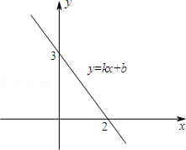
A．x＜2 B．x＞2 C．x＜3 D．x＞3
5．（4分）我们把两个能够完全重合的图形称为全等图形，则下列命题中真命题是（ ）
A．有一条边长对应相等的两个矩形是全等图形
B．有一个内角对应相等的两个菱形是全等图形
C．有两条对角线对应相等的两个矩形是全等图形
D．有两条对角线对应相等的两个菱形是全等图形
6．（4分）如图，E、F分别是平行四边形ABCD边BC、CD的中点，AE、AF交BD于点G、H，若△AGH的面积为1，则五边形CEGHF的面积是（ ）
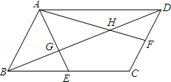
A．1 B．2 C．3 D．4
二、填空题（本大题共12题，每题4分，满分48分）
7．（4分）计算：a⁶÷a³＝ ．
8．（4分）分解因式：x³+x²+x+1＝ ．
9．（4分）下列数据是七年级（3）班第2小队10位同学上学期参加志愿者活动的次数：7，6，7，8，5，4，10，7，8，6，那么这组数据的众数是 ．
10．（4分）方程的解是 ．
11．（4分）已知反比例函数y＝的图象位于第一、第三象限，则k的取值范围是 ．
12．（4分）一次函数y＝2x﹣6的图象与y轴的交点坐标是 ．
13．（4分）从1、2、3、4、5、6、7、8、9、10这十个数中随机选一个数替代二次根式中的字母x使所得二次根式有意义的概率是 ．
14．（4分）下表是六年级学生小林的学期成绩单，由于不小心蘸上了墨水，他的数学平时成绩看不到，小林去问了数学课代表，课代表说他也不知道小林的平时成绩，但他说：“我知道老师核算学期总成绩的方法，就是期中成绩与平时成绩各占30%，而期末成绩占40%”小林核算了语文成绩：80×30%+80×40%+70×30%＝77，完全正确，他再核对了英语成绩，同样如课代表所说，那么按上述方法核算的话，小林数学平时成绩是 分．
学科 | 期中成绩 | 期末成绩 | 平时成绩 | 学期总成绩
语文 | 80 | 80 | 70 | 77
数学 | 80 | 75 |  | 78
英语 | 90 | 85 | 90 | 88
15．（4分）八边形的内角和为 ．
16．（4分）如图，已知等边△ABC的边长为1，设，那么向量的模||＝ ．
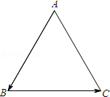
17．（4分）如图，平面直角坐标系中正方形ABCD，已知A（1，0），B（0，3），则sin∠COA＝ ．
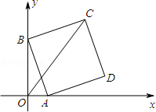
18．（4分）如图，圆心O恰好为正方形ABCD的中心，已知AB＝4，⊙O的直径为1，现将⊙O沿某一方向平移，当它与正方形ABCD的某条边相切时停止平移，记平移的距离为d，则d的取值范围是 ．
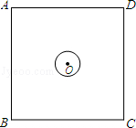
三、解答题（本大题共7题，满分78分）
19．（10分）计算：．
20．（10分）解方程组 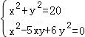．
21．（10分）如图，MN是⊙O的直径，点A是弧的中点，⊙O的弦AB交直径MN于点C，且∠ACO＝2∠CAO
（1）求∠CAO的度数；
（2）若⊙O的半径长为，求AB的长．
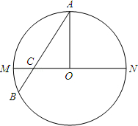
22．（10分）如图，线段AB，CD分别是一辆轿车和一辆客车在行驶过程中油箱内的剩余油量y₁（升）、y₂（升）关于行驶时间x（小时）的函数图象．
（1）分别求y₁、y₂关于x的函数解析式，并写出定义域；
（2）如果两车同时从相距300千米的甲、乙两地出发，相向而行，匀速行驶，已知轿车的行驶速度比客车的行驶速度快30千米/小时，且当两车在途中相遇时，它们油箱中所剩余的油量恰好相等，求两车的行驶速度．
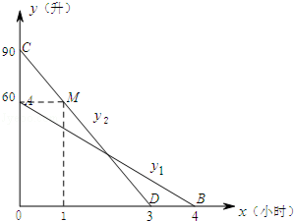
23．（12分）如图，在梯形ABCD中，AD∥BC，AB＝CD，对角线AC与BD交于点O，OE⊥BC，垂足是E．
（1）求证：E是BC的中点；
（2）若在线段BO上存在点P，使得四边形AOEP为平行四边形．求证：四边形ABED是平行四边形．
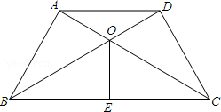
24．（12分）已知二次函数y＝﹣x²+bx+c的图象经过点P（0，1）与Q（2，﹣3）．
（1）求此二次函数的解析式；
（2）若点A是第一象限内该二次函数图象上一点，过点A作x轴的平行线交二次函数图象于点B，分别过点B、A作x轴的垂线，垂足分别为C、D，且所得四边形ABCD恰为正方形
①求正方形的ABCD的面积；
②联结PA、PD，PD交AB于点E，求证：△PAD∽△PEA．
25．（14分）如图，在梯形ABCD中，AD＝BC＝10，tanD＝，E是腰AD上一点，且AE：ED＝1：3．
（1）当AB：CD＝1：3时，求梯形ABCD的面积；
（2）当∠ABE＝∠BCE时，求线段BE的长；
（3）当△BCE是直角三角形时，求边AB的长．
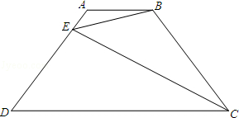

2013年上海市黄浦区中考数学二模试卷
参考答案与试题解析
一、选择题（本大题共6题，每题4分，满分24分）
1．（4分）一件衬衫原价是90元，现在打八折出售，那么这件衬衫现在的售价是（ ）
A．82元 B．80元 C．72元 D．18元
【考点】1C：有理数的乘法．菁优网版权所有
【分析】根据八折就是百分之八十列式进行计算即可得解．
【解答】解：90×80%＝72元．
故选：C．
【点评】本题考查了有理数的乘法，熟记八折的意义是解题的关键．
2．（4分）下列二次根式中，的同类根式是（ ）
A． B． C． D．
【考点】77：同类二次根式．菁优网版权所有
【分析】根据同类二次根式的意义，将选项中的根式化简，找到被开方数为2者即可．
【解答】解：A、＝2，与的被开方数不同，故本选项错误；
B、与的被开方数不同，故本选项错误；
C、＝2，与的被开方数相同，故本选项正确；
D、与的被开方数不同，故本选项错误；
故选：C．
【点评】本题考查了同类二次根式的知识，要判断几个根式是不是同类二次根式，须先化简根号里面的数，把非最简二次根式化成最简二次根式，然后判断．
3．（4分）方程x²﹣2x+3＝0的实数根的个数是（ ）
A．3 B．2 C．1 D．0
【考点】AA：根的判别式．菁优网版权所有
【专题】11：计算题．
【分析】先计算根的判别式得到△＝2²﹣4×3＝﹣8＜0，然后根据根的判别式的意义判断根的情况．
【解答】解：∵△＝2²﹣4×3＝﹣8＜0，
∴方程没有实数根．
故选：D．
【点评】本题考查了一元二次方程ax²+bx+c＝0（a≠0）的根的判别式△＝b²﹣4ac：当△＞0，方程有两个不相等的实数根；当△＝0，方程有两个相等的实数根；当△＜0，方程没有实数根．
4．（4分）如图，一次函数y＝kx+b的图象经过点（2，0）与（0，3），则关于x的不等式kx+b＞0的解集是（ ）
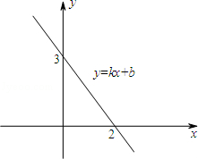
A．x＜2 B．x＞2 C．x＜3 D．x＞3
【考点】FD：一次函数与一元一次不等式．菁优网版权所有
【分析】首先利用图象可找到图象在x轴上方时x＜2，进而得到关于x的不等式kx+b＞0的解集是x＜2．
【解答】解：由题意可得：一次函数y＝kx+b中，y＞0时，图象在x轴上方，x＜2，
则关于x的不等式kx+b＞0的解集是x＜2，
故选：A．
【点评】此题主要考查了一次函数与一元一次不等式，关键是掌握数形结合思想．认真体会一次函数与一元一次不等式之间的内在联系．
5．（4分）我们把两个能够完全重合的图形称为全等图形，则下列命题中真命题是（ ）
A．有一条边长对应相等的两个矩形是全等图形
B．有一个内角对应相等的两个菱形是全等图形
C．有两条对角线对应相等的两个矩形是全等图形
D．有两条对角线对应相等的两个菱形是全等图形
【考点】K9：全等图形；O1：命题与定理．菁优网版权所有
【分析】根据全等图形的定义及特点，结合各选项进行判断即可．
【解答】解：A、有一条边长对应相等的两个矩形是全等图形，命题不正确，故本选项错误；
B、有一个内角对应相等的两个菱形是全等图形，命题不正确，故本选项错误；
C、有两条对角线对应相等的两个矩形是全等图形，命题不正确，故本选项错误；
D、两条对角线对应相等的两个菱形是全等图形，是真命题，故本选项正确．
故选：D．
【点评】本题考查了全等图形的知识，注意掌握全等图形的定义，属于基础题．
6．（4分）如图，E、F分别是平行四边形ABCD边BC、CD的中点，AE、AF交BD于点G、H，若△AGH的面积为1，则五边形CEGHF的面积是（ ）
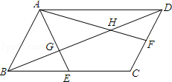
A．1 B．2 C．3 D．4
【考点】L5：平行四边形的性质；S9：相似三角形的判定与性质．菁优网版权所有
【分析】因为四边形ABCD是平行四边形，所以AD∥BC，所以△AGD∽EGB，由相似三角形的性质和已知条件可得：BG：GD＝BE：AD＝1：2，同理可证明△AHB∽△FHD，由相似的性质可得：DH：HB＝DF：AB＝1：2，即G，H是BD三等分点，所以S_{△ABG}＝S_{△AGH}＝S_{△AHD}＝1，又因为S_{△ABE}＝S_{平行四边形ABCD}，所以S_{平行四边形ABCD}＝×4＝6，进而求出五边形CEGHF面积．
【解答】解：∵四边形ABCD是平行四边形，
∴AD∥BC，
∴△AGD∽△EGB，
∵E，F分别是平行四边形ABCD边BC，CD中点，
∴BG：GD＝BE：AD＝1：2，
同理△AHB∽FHD，
∴DH：HB＝DF：AB＝1：2，
∴BG＝BD，
同理：DH＝BD，
∴BG＝DH＝GH，
即G，H是BD三等分点，
∴S_{△ABG}＝S_{△AGH}＝S_{△AHD}＝1，
∵AH：HF＝2：1，
∴AG：GE＝2：1，
∴S_{△DHF}＝，S_{△BGE}＝，
又∵S△ABE＝S_{平行四边形ABCD}，
∴S_{平行四边形ABCD}＝×4＝6，
∴五边形CEGHF面积＝6﹣3﹣﹣＝2．
故选：B．
【点评】本题考查了平行四边形的性质、相似三角形的判定和性质、等底同高的三角形面积性质以及多边形的面积求解，题目的综合性很强，难度中等．
二、填空题（本大题共12题，每题4分，满分48分）
7．（4分）计算：a⁶÷a³＝ a³ ．
【考点】48：同底数幂的除法．菁优网版权所有
【分析】根据同底数幂相除，底数不变指数相减计算即可．
【解答】解：a⁶÷a³＝a^{6﹣3}＝a³．
故应填a³．
【点评】本题主要考查同底数幂的除法运算性质，熟练掌握运算性质是解题的关键．
8．（4分）分解因式：x³+x²+x+1＝ （x+1）（x²+1） ．
【考点】56：因式分解﹣分组分解法．菁优网版权所有
【专题】11：计算题．
【分析】前两项结合，后两项结合，提取公因式即可得到结果．
【解答】解：原式＝（x³+x²）+（x+1）＝x²（x+1）+（x+1）＝（x+1）（x²+1）．
故答案为：（x+1）（x²+1）
【点评】此题考查了因式分解﹣分组分解法，原式进行适当的分组是分解的关键．
9．（4分）下列数据是七年级（3）班第2小队10位同学上学期参加志愿者活动的次数：7，6，7，8，5，4，10，7，8，6，那么这组数据的众数是 7 ．
【考点】W5：众数．菁优网版权所有
【分析】一组数据中出现次数最多的数据叫做众数，由此可得出答案．
【解答】解：7，6，7，8，5，4，10，7，8，6，中7出现的次数最多，
故众数为：7．
故答案为：7．
【点评】本题考查了众数的定义，属于基础题，注意掌握一组数据中出现次数最多的数据叫做众数．
10．（4分）方程的解是 x＝1 ．
【考点】AG：无理方程．菁优网版权所有
【分析】先把方程两边平方，把无理方程转化成有理方程，求出方程的解，再进行检验即可求出答案．
【解答】解：，
两边平方得：x²﹣1＝x﹣1，
x²﹣x＝0，
x（x﹣1）＝0，
解得：x₁＝0，x₂＝1，
检验：当x₁＝0时，左边＝，方程无意义，
当x₂＝1时，左边＝右边＝0，
则原方程的解是x＝1；
故答案为：x＝1．
【点评】此题考查了无理方程，关键是通过把方程两边平方，把无理方程转化成有理方程，要注意检验．
11．（4分）已知反比例函数y＝的图象位于第一、第三象限，则k的取值范围是 k＞2 ．
【考点】G4：反比例函数的性质．菁优网版权所有
【分析】由题意得，反比例函数经过一、三象限，则k﹣2＞0，求出k的取值范围即可．
【解答】解：∵y＝的图象位于第一、第三象限，
∴k﹣2＞0，k＞2．
故答案为k＞2．
【点评】本题考查了反比例函数的图象和性质：①、当k＞0时，图象分别位于第一、三象限；当k＜0时，图象分别位于第二、四象限．②、当k＞0时，在同一个象限内，y随x的增大而减小；当k＜0时，在同一个象限，y随x的增大而增大．
12．（4分）一次函数y＝2x﹣6的图象与y轴的交点坐标是 （0，﹣6） ．
【考点】F8：一次函数图象上点的坐标特征．菁优网版权所有
【专题】33：函数思想．
【分析】根据坐标轴上点的坐标特点可知，令x＝0，求出y的值即为直线与y轴的交点坐标．
【解答】解：令x＝0，则y＝﹣6，
∴直线与y轴的交点坐标是（0，﹣6）．
故答案是：（0，﹣6）．
【点评】此题属简单题目，主要考查了一次函数图象上点的坐标特征．解答此题的关键是熟知两坐标轴上点的坐标特点．
13．（4分）从1、2、3、4、5、6、7、8、9、10这十个数中随机选一个数替代二次根式中的字母x使所得二次根式有意义的概率是 ．
【考点】72：二次根式有意义的条件；X4：概率公式．菁优网版权所有
【分析】根据二次根式中被开方数的取值范围即二次根式中的被开方数是非负数，进而得出答案．
【解答】解：∵1、2、3、4、5、6、7、8、9、10这十个数中，
只有x＝5，6，7，8，9，10时，二次根式中的字母x使所得二次根式有意义，
∴二次根式有意义的概率是：＝．
故答案为：．
【点评】此题主要考查了概率公式以及二次根式有意义的条件，得出具体符合题意的值是解题关键．
14．（4分）下表是六年级学生小林的学期成绩单，由于不小心蘸上了墨水，他的数学平时成绩看不到，小林去问了数学课代表，课代表说他也不知道小林的平时成绩，但他说：“我知道老师核算学期总成绩的方法，就是期中成绩与平时成绩各占30%，而期末成绩占40%”小林核算了语文成绩：80×30%+80×40%+70×30%＝77，完全正确，他再核对了英语成绩，同样如课代表所说，那么按上述方法核算的话，小林数学平时成绩是 80 分．
学科 | 期中成绩 | 期末成绩 | 平时成绩 | 学期总成绩
语文 | 80 | 80 | 70 | 77
数学 | 80 | 75 |  | 78
英语 | 90 | 85 | 90 | 88
【考点】W2：加权平均数．菁优网版权所有
【分析】设小林数学平时成绩是x分，根据小林学期总成绩78＝期中成绩×30%+平时成绩×30%+期末成绩×40%，列出关于x的方程，解方程即可．
【解答】解：设小林数学平时成绩是x分，由题意，得
80×30%+30%x+75×40%＝78，
解得x＝80．
即小林数学平时成绩是80分．
故答案为80．
【点评】本题考查了加权平均数的计算．平均数等于所有数据的和除以数据的个数．权的大小直接影响结果．
15．（4分）八边形的内角和为 1080° ．
【考点】L3：多边形内角与外角．菁优网版权所有
【专题】11：计算题．
【分析】根据多边形的内角和公式（n﹣2）•180°进行计算即可得解．
【解答】解：（8﹣2）•180°＝6×180°＝1080°．
故答案为：1080°．
【点评】本题考查了多边形的内角和，熟记内角和公式是解题的关键．
16．（4分）如图，已知等边△ABC的边长为1，设，那么向量的模||＝ 1 ．
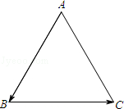
【考点】LM：*平面向量．菁优网版权所有
【分析】先得出，然后计算其模即可．
【解答】解：＝，
∵△ABC是边长为1的等边三角形，
∴||＝1．
故答案为：1．
【点评】本题考查了平面向量的知识，先计算出是解答本题的关键．
17．（4分）如图，平面直角坐标系中正方形ABCD，已知A（1，0），B（0，3），则sin∠COA＝ ．
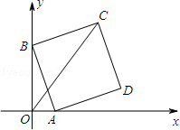
【考点】D5：坐标与图形性质；KD：全等三角形的判定与性质；LE：正方形的性质；T1：锐角三角函数的定义．菁优网版权所有
【分析】过点C作CE⊥y轴于E，根据点A、B的坐标求出OA、OB的长，再根据正方形的性质可得AB＝BC，∠ABC＝90°，再根据同角的余角相等求出∠ABO＝∠BCE，然后利用“角角边”证明△ABO和△BCE全等，根据全等三角形对应边相等可得OA＝BE，CE＝OB，然后求出OE的长，再利用勾股定理列式求出OC，然后根据两直线平行，内错角相等求出∠OCE＝∠COA，再根据锐角的正切等于对边比斜边解答即可．
【解答】解：如图，过点C作CE⊥y轴于E，
∵A（1，0），B（0，3），
∴OA＝1，OB＝3，
在正方形ABCD中，AB＝BC，∠ABC＝90°，
∵∠ABO+∠CBE＝90°，∠BCE+∠CBE＝90°，
∴∠ABO＝∠BCE，
在△ABO和△BCE中，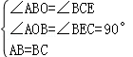，
∴△ABO≌△BCE（AAS），
∴OA＝BE＝1，CE＝OB＝3，
∴OE＝OB+BE＝3+1＝4，
在Rt△OCE中，OC＝＝＝5，
∵CE⊥y轴，x轴⊥y轴，
∴CE∥x轴，
∴∠OCE＝∠COA，
∴sin∠COA＝sin∠OCE＝＝．
故答案为：．
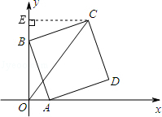
【点评】本题考查了正方形的性质，坐标与图形性质，全等三角形的判定与性质，锐角三角函数，作辅助线构造出全等三角形是解题的关键．
18．（4分）如图，圆心O恰好为正方形ABCD的中心，已知AB＝4，⊙O的直径为1，现将⊙O沿某一方向平移，当它与正方形ABCD的某条边相切时停止平移，记平移的距离为d，则d的取值范围是 ≤d≤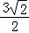 ．
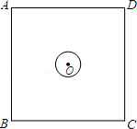
【考点】MC：切线的性质．菁优网版权所有
【专题】11：计算题．
【分析】如图所示，当圆心运动到与点A重合时，d最大，运动到与点B重合时，d最小，求出OA与OB，即可确定出d的范围．
【解答】解：作出图形，当圆心O运动到A点时，d最大，当圆心O运动到B点时，d最小，
∵正方形ABCD的边长为4，
∴对角线为4，
则AO＝2﹣＝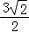；
BO＝2﹣＝，
则d的范围为≤d≤．
故答案为：≤d≤
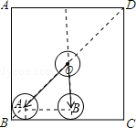
【点评】此题考查了切线的性质，勾股定理，以及正方形的性质，找出d的最大值与最小值是解本题的关键．
三、解答题（本大题共7题，满分78分）
19．（10分）计算：．
【考点】6E：零指数幂；6F：负整数指数幂；79：二次根式的混合运算；T5：特殊角的三角函数值．菁优网版权所有
【分析】求出（+1）²＝2+2+1，2013⁰＝1，tan60°＝，（﹣1）^{﹣1}＝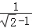＝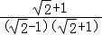＝+1，再代入求出即可．
【解答】解：原式＝2+2+1+1﹣（）²﹣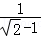
＝4+2﹣3﹣﹣1
＝．
【点评】本题考查了完全平方公式，零指数幂，负整数指数幂，特殊角的三角函数值等知识点的应用，关键是求出各个部分的值．
20．（10分）解方程组 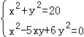．
【考点】AF：高次方程．菁优网版权所有
【分析】首先对原方程组进行化简，用含y的表达式表示出x，然后分别重新组合，成为两个方程组，最后解这两个方程组即可．
【解答】解：原方程组可化为如下两个方程组
（1）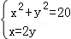（2）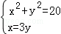
解方程组（1）得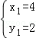，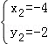
解方程组（2）得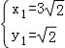，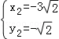
∴原方程组的解为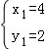，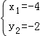，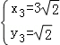，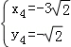．
【点评】本题主要考查解高次方程，关键在于对原方程组的两个方程进行化简，重新组合．
21．（10分）如图，MN是⊙O的直径，点A是弧的中点，⊙O的弦AB交直径MN于点C，且∠ACO＝2∠CAO
（1）求∠CAO的度数；
（2）若⊙O的半径长为，求AB的长．
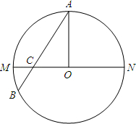
【考点】KQ：勾股定理；M2：垂径定理；M5：圆周角定理．菁优网版权所有
【专题】2B：探究型．
【分析】（1）先根据圆心角、弧、弦的关系判断出∠AOC的度数，再根据直角三角形两角互补的性质求出∠CAO的度数即可；
（2）过点O作OD⊥AB，由垂径定理可知AD＝AB，在Rt△AOD中由锐角三角函数的定义可求出AD的长，故可得出结论．
【解答】解：（1）∵MN是⊙O的直径，点A是弧的中点，
∴∠AOM＝×360°＝90°，
∴∠ACO+∠CAO＝90°，
∵∠ACO＝2∠CAO，
∴3∠CAO＝90°，解得∠CAO＝30°；

（2）过点O作OD⊥AB于点D，
∵点O是圆心，
∴AD＝AB，
在Rt△AOD中，
∵OA＝，∠CAO＝30°，
∴AD＝OA•cos30°＝×＝，
∴AB＝2AD＝2×＝3．
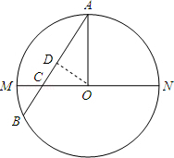
【点评】本题考查的是垂径定理及圆周角定理，根据题意作出辅助线，构造出直角三角形是解答此题的关键．
22．（10分）如图，线段AB，CD分别是一辆轿车和一辆客车在行驶过程中油箱内的剩余油量y₁（升）、y₂（升）关于行驶时间x（小时）的函数图象．
（1）分别求y₁、y₂关于x的函数解析式，并写出定义域；
（2）如果两车同时从相距300千米的甲、乙两地出发，相向而行，匀速行驶，已知轿车的行驶速度比客车的行驶速度快30千米/小时，且当两车在途中相遇时，它们油箱中所剩余的油量恰好相等，求两车的行驶速度．
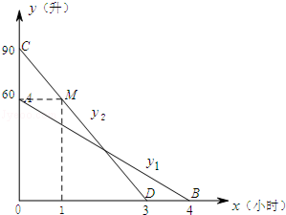
【考点】FH：一次函数的应用．菁优网版权所有
【分析】（1）直接运用待定系数法就可以求出y₁、y₂关于x的函数解析式；
（2）设客车的速度为xkm/时，则小轿车的速度为（x+30）km/时，先根据相遇问题表示出相遇时间，再由图象可以求出客车和小轿车每小时的耗油量，再根据剩余的油相等建立方程求出其解就可以了．
【解答】解：（1）设线段AB，CD的解析式分别为y₁＝k₁x+b₁，y₂＝k₂x+b₂，由图象得
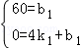，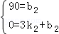，
解得：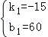，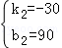，
∴y₁＝﹣15x+60（0≤x≤4），
y₂＝﹣30x+90（0≤x≤3）
（2）设客车的速度为xkm/时，则小轿车的速度为（x+30）km/时，
所以两车的相遇时间为：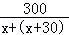，
轿车每小时的耗油量为60÷4＝15升，
客车每小时耗油量为90÷3＝30升．
∵相遇时，它们油箱中所剩余的油量恰好相等，
∴90﹣30×＝60﹣15×，
解得：x＝60，
经检验，x＝60是原方程的解，
轿车的速度为：60+30＝90千米/时．
答：客车60千米/小时，轿车90千米/小时．
【点评】本题考查了运用待定系数法求一次函数的解析式的运用，相遇问题的解法的运用，解答本题时先表示出两车相遇的时间利用剩余的油量相等建立分式方程是关键，分式方程要检验是解答的必要过程，学生容易忘记．
23．（12分）如图，在梯形ABCD中，AD∥BC，AB＝CD，对角线AC与BD交于点O，OE⊥BC，垂足是E．
（1）求证：E是BC的中点；
（2）若在线段BO上存在点P，使得四边形AOEP为平行四边形．求证：四边形ABED是平行四边形．
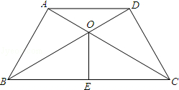
【考点】KD：全等三角形的判定与性质；L7：平行四边形的判定与性质；LJ：等腰梯形的性质．菁优网版权所有
【专题】14：证明题．
【分析】（1）根据等腰梯形的性质，可进行△ABC≌△DCB的判定，继而得出∠ACB＝∠DBC，则OB＝OC，利用等腰三角形三线合一的性质可得出结论；
（2）证明△APD≌△EOB，从而得出AD＝EB，这样即可判断出四边形ABED是平行四边形
【解答】（1）证明：在梯形ABCD中，AD∥BC，AB＝CD，
∵在△ABC和△DCB中，
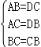，
∴△ABC≌△DCB（SSS），
∴∠ACB＝∠DBC，
∴OB＝OC，
∵OE⊥BC，
∴点E是BC中点（三线合一）．

（2）∵四边形AOEP是平行四边形，
∴AP＝OE，
∵在△APD和△EOB中，
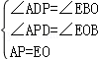，
∴△APD≌△EOB（AAS），
∴AD＝BE，
又∵AD∥BC，
∴四边形ABED是平行四边形．
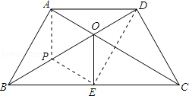
【点评】本题考查了平行四边形的性质及等腰梯形的性质，解答本题的关键要熟练掌握等腰梯形的对角线相等及平行四边形的性质与判定定理．
24．（12分）已知二次函数y＝﹣x²+bx+c的图象经过点P（0，1）与Q（2，﹣3）．
（1）求此二次函数的解析式；
（2）若点A是第一象限内该二次函数图象上一点，过点A作x轴的平行线交二次函数图象于点B，分别过点B、A作x轴的垂线，垂足分别为C、D，且所得四边形ABCD恰为正方形
①求正方形的ABCD的面积；
②联结PA、PD，PD交AB于点E，求证：△PAD∽△PEA．
【考点】HF：二次函数综合题．菁优网版权所有
【专题】16：压轴题．
【分析】（1）把点P、Q的坐标代入函数解析式，利用待定系数法求二次函数解析式解答；
（2）①根据二次函数和正方形的对称性可知正方形ABCD关于y轴对称，设点A的坐标为（m，2m），代入二次函数解析式求出m的值，再求出2m，然后根据正方形的面积公式列式计算即可得解；
②设AB与y轴交于点F，根据点A的坐标求出AF、PF，然后利用两边对应成比例，夹角相等两三角形相似求出△APF和△PDO相似，根据相似三角形对应角相等可得∠PAF＝∠DPO，再根据两直线平行，内错角相等可得∠DPO＝∠ADP，从而得到∠PAF＝∠ADP，然后利用两角对应相等，两三角形相似证明即可．
【解答】（1）解：∵二次函数y＝﹣x²+bx+c的图象经过点P（0，1）与Q（2，﹣3），
∴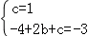，
解得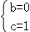，
∴此二次函数的解析式为y＝﹣x²+1；

（2）①解：如图，∵二次函数图象关于y轴对称，
∴正方形ABCD关于y轴对称，
设点A的坐标为（m，2m），则﹣m²+1＝2m，
解得m₁＝﹣1，m₂＝﹣﹣1（舍去），
∴正方形的边长2m＝2﹣2，
∴正方形ABCD的面积＝（2﹣2）²＝12﹣8；

②证明：设AB与y轴交于点F，
∵A（﹣1，2﹣2），
∴AF＝﹣1，PF＝1﹣（2﹣2）＝3﹣2，
∵＝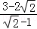＝﹣1，＝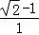＝﹣1，
∴＝，
又∵∠AFP＝∠POD，
∴△APF∽△PDO，
∴∠PAF＝∠DPO，
∵AD∥y轴，
∴∠DPO＝∠ADP，
∴∠PAF＝∠ADP，
又∵∠APE＝∠DPA，
∴△PAD∽△PEA．
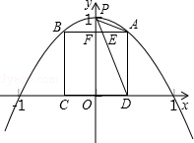
【点评】本题是二次函数综合题型，主要利用了待定系数法求二次函数解析式，二次函数的对称轴和正方形的性质，二次函数图象上点的坐标特征，相似三角形的判定与性质，（2）②求出两三角形的对应边成比例是解题的关键．
25．（14分）如图，在梯形ABCD中，AD＝BC＝10，tanD＝，E是腰AD上一点，且AE：ED＝1：3．
（1）当AB：CD＝1：3时，求梯形ABCD的面积；
（2）当∠ABE＝∠BCE时，求线段BE的长；
（3）当△BCE是直角三角形时，求边AB的长．
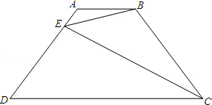
【考点】LO：四边形综合题．菁优网版权所有
【专题】15：综合题．
【分析】（1）作梯形的高AH，BG，根据正切的定义得到＝，设AH＝4t，DH＝3t，根据勾股定理计算出AD＝5t，5t＝10，解得t＝2，则DH＝6，AH＝8，设AB＝x，CD＝3x，
所以6+x+6＝3x，解得x＝6，然后根据梯形的面积公式计算梯形ABCD的面积；
（2）作Ek∥CD交BC于k，由AE：ED＝1：3，AD＝10得到AE＝，ED＝，由AB∥CD得到∠ABE＝∠BEK，由于∠ABE＝∠BCE，所以∠BEK＝∠BCE，于是可判断△BEK∽△BCE，BE²＝BK：BC根据等腰梯形的性质BK＝AE＝，则BE²＝BK：BC＝×10，即可计算出BE＝5；
（3）分类讨论：当∠EBC＝90°时，延长BE交CD的延长线于F点，由AB∥DF得到AB：DF＝AE：ED＝1：3，即DF＝3AB，设AB＝x，则DF＝3x，HG＝x，易证得Rt△FBG∽Rt△BGC，则BG²＝GF•GC，即8²＝（3x+6+x）×6，解得x＝；当∠CEB＝90°时，延长BE交CD的延长线于F点，作EM⊥CD于M，设AB＝x，则DF＝3x，DC＝12+x，
在Rt△EDN中，ED＝，tan∠EDN＝＝，利用勾股定理可计算出EN＝6，DN＝，则NC＝12+x﹣＝x+，易证得Rt△FEN∽Rt△ECN，EN²＝NF•NC，即6²＝（3x+）（12+），然后解方程可得到AB的长．
【解答】解：（1）作梯形的高AH，BG，如图1
∵AD＝10，tanD＝，
∴＝，
设AH＝4t，DH＝3t，则AD＝＝5t，
∴5t＝10，解得t＝2，
∴DH＝6，AH＝8，
同理得到BG＝8，CG＝6，
由AB：CD＝1：3，设AB＝x，CD＝3x，
∴6+x+6＝3x，解得x＝6，
∴梯形ABCD的面积＝（AB+CD）•AH＝•（x+3x）×8＝×24×8＝96；

（2）作EK∥CD交BC于K，如图1，
∵AE：ED＝1：3，AD＝10，
∴AE＝，ED＝，
∵AB∥CD，
∴∠ABE＝∠BEK，
∵∠ABE＝∠BCE，
∴∠BEK＝∠BCE，
∴△BEK∽△BCE，
∴BE：BC＝BK：BE，即BE²＝BK：BC，
∵梯形ABCD为等腰梯形，
∴BK＝AE＝，
∴BE²＝BK：BC＝×10，
∴BE＝5；

（3）△BCE是直角三角形，
①当∠EBC＝90°时，延长BE交CD的延长线于F点，如图2，
∵AB∥DF，
∴AB：DF＝AE：ED＝1：3，
∴DF＝3AB，
设AB＝x，则DF＝3x，HG＝x，
∵Rt△FBG∽Rt△BGC，
∴BG²＝GF•GC，即8²＝（3x+6+x）×6，解得x＝，
即边AB的长为；
②当∠CEB＝90°时，延长BE交CD的延长线于F点，作EN⊥CD于N，如图3，
设AB＝x，则DF＝3x，DC＝12+x，
在Rt△EDN中，ED＝，tan∠EDN＝＝，
设EN＝4a，则DN＝3a，
∴ED＝＝5a，
∴5a＝，解得a＝，
∴EN＝6，DN＝，
∴NC＝12+x﹣＝x+，
∵Rt△FEN∽Rt△ECN，
∴EN²＝NF•NC，即6²＝（3x+）（x+），
整理得x²+9x﹣＝0，解得x₁＝﹣，x₂＝﹣﹣（舍去），
∴AB＝﹣，
∴边AB的长为或﹣
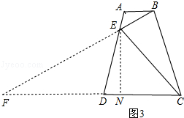
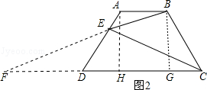
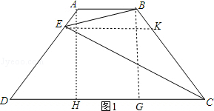
【点评】本题考查了四边形的综合题：熟练掌握等腰梯形的性质和平行线线分线段成比例定理；会运用三角形相似的判定与性质和勾股定理进行几何计算．

